المادة : العلوم الفيزيائية و التكنولوجيا . المتوسطة : الأمير عبد القادر ▬ تيغنيف ▬
الميدان : الظواهر الكهربائية. الأستاذ(ة) : ســــــــــــــــي يوسف ابراهيم .
المقطع التعلمي : التيار الكهربائي المستمر . المستوى : ③ متوسط .
الحصة التعلمية : شدة التيار الكهربائي . المدة : ① ســـــــــاعــة .
الكفاءة الختامية:
يحل مشكلات متعلقة بالتحولات الفيزيائية للمادة ومفسرا هذه التحولات بالاستعانة بالنموذج الحبيبي للمادة.
رقم
المذكرة :③

الكفاءة الختامية :يحل مشكلات من الحياة اليومية موظفا المفاهيم الكهربائية المتعلقة بتشغيل الدارة الكهربائية في نظام التيار الكهربائي المستمر محترما الشروط الأمنية .
مركبات الكفاءة :
◄ يوظف المفاهيم و القوانين الخاصة بالدارة الكهربائية في نظام التيار الكهربائي المستمر , و استخدام أجهزة القياس الكهربائي المباشر , ومعرفة رتبة بعض مقاديرها .
معايير و مؤشرات التقويم :
مع 1 : يعرف المقادير المميزة للدارة الكهربائية . مع 2 : يقيس كلا من التوتر و شدة التيار الكهربائي .
الوسائل المستعملة : الكـــتاب المدرســـــي , الأمبير متر , بطارية , مصباح , قاطعة , أسلاك التوصيل .

سيــــــــر الوضعيـــــــة التعليميــــــــــة/التعلميــــــــــة

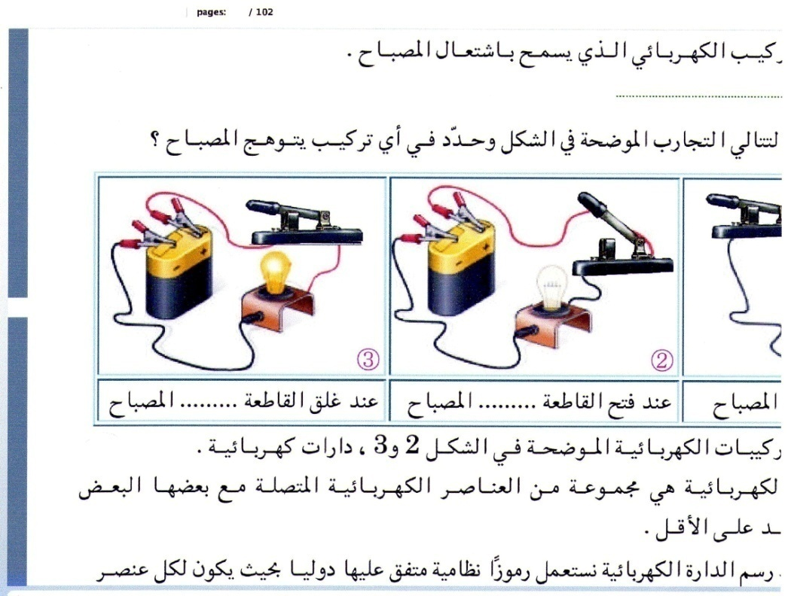


المراحل  و المدة | سير النشاطات | المحتوى و المفاهيم | التقويم
التقويم التشخيصي  02 د  الوضعية  الجزئية  05 د | ماذا يقصد بالتيار الكهربائي المستمر؟ ما هو الاتجاه الإصطلاحي لــه ؟  بينما كان أحمد في السوق أعجب بمصباح جيب يحمل الدلالـــــــة التاليـــــــة : ( 4V ; 0. 7A) و لكنه تردد في شرائه .  ساعد أحمد على اتخاذ قراره بالإجابة عما يلـــــــــي :  - ماذا تمثل الدلالة A) 0,7 ( ؟ و عن ماذا تعبر ؟ | - يساهم في استرجاع بعض المفاهيم حول التيار الكهربائي المستمر .  - يقرؤون الوضعية الجزئية .  - يفكرون فيها ضمن الأفواج.  - يقدمون فرضياتهم ويسجلونها على جزء هامشي من السبورة.
شدة التيار الكهربائي  الوضعية  التعلمية 01  عمل فردي  05 د  عمل جماعي  07 د  المصادقة  07 د  جهاز الأمبير متر  الوضعية  التعلمية 02  عمل فردي  03 د  عمل جماعي  07 د  المصادقة  07 د  03 د | النشــــــــــــــــاط ① : شدة التيار الكهربائـــــــــــــــــــي .  مفهوم شدة التيـــــــــــــار :  لديك العناصر الكهربائية الآتية : بطاريات (1.5V, 4.5V ,9V) , مصباح (6V) , قاطعة , أسلاك التوصيل .  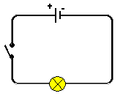  حقق الدارة الكهربائية الموالية بتوصيل في كل مرة بطاريات ذات دلالة (1.5V, 4.5V , 9V) :  أكمل الجدول بعد تحقيق التجربة :  9 V 4.5 V 1.5 V دلالة البطارية  …………… …………… …………… شدة إضاءة المصباح  - من خلال الجدول . ماذا تلاحظ ؟  - فسر تغير شدة اضاءة المصباح بتغير دلالة البطارية المستعملة في  الدارة الكهربائية ؟  - ماذا تستنتج ؟  النشــــــــــــــــاط ② : جهاز الأمبير متــــــــــــــــــر .  التجربة ② :    لقياس " شدة التيار الكهربائي " نستعمل جهازا يسمى الأمبير متر (Ampère_mètre) يرمز له نظاميا بـ :  لاحظ الوثيقة التالية :  لقياس شدة التيار الكهربائي أتبع الخطوات التالية :  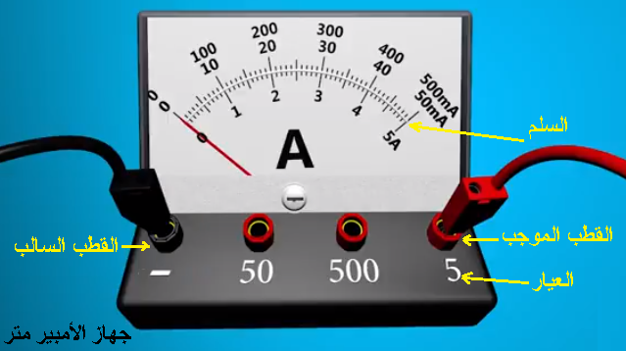  - أربط جهاز الأمبير متر في الدارة على التسلســـــــــــــــــــــــــــــــــــــل  (كما هو موضح في الوثيقة 3)  - اضبط الجهاز على نوع التيار المراد قياسه ( تيار مستمر ).  - مراعاة قطبية الجهاز فالتيار الكهربائي يدخل من القطب الموجب له  و يخرج من القطب السالب .  - قم بـــــــــــــــــــــتصفيرالجهاز قبل القياس لـ(حماية الجهاز من التلف) .  - نشرع في أكبر عيار ( حفاظا على سلامة الجهاز ) و نقلل منه عند الضرورة للحصول على قراءة مناسبة .  ◄ اتمم العبارة التاليـــــــــــــــــة:  - شدة التيار الكهربائي تعبر عن سرعة................ عبر النواقل ،  يرمز لها بالرمز ... و تقاس بجهاز ................. الذي يربط على  .................. في الدارة الكهربائية ، و وحدة قياسها هي ....... و يرمز لها بالرمز .... من أجزائها .... و من مضاعفتها .... | - تحضير الوسائل المطلوبة .  - ينجزون النشاط مع مراعاة شروط السلامة .  - يقومون بتدوين الفرضيات .  الملاحظـــــــــــــــــــات :  - ألاحظ اختلاف شــــــــــدة  الإضاءة باختلاف دلالة البطاريــــة .  - كلما كانت دلالة البطارية  أكبر كلما كانت شدة الإضاءة أشد.  الاستنتــــــــــــــــــــاج :  نستنتج أن المقدار المميــــــــــــــز للتيـــــــــــــار الكهربائي في هــــذه الحالة هو شدة التيار الكهربائي .  نسمي قيمة التيار الكهربائي بـــشدة التيار الكهربائي و نرمز لها بـ: I (intensité) وحدتها : أمبير (A) (Ampère) نسبة للعـــــــــــــــــــــــــــــــــــــــــــــــــــالــــــــــــــــــــــــــــــــــــــــــــــــــــــــــــــــــــــــــــــــــــــــــــــــــــــــــــــــــــم André Marie Ampère.  - تحضير الوسائل المطلوبة .  - ينجزون النشاط مع مراعاة شروط السلامة .  - يقومون بتدوين الفرضيات .  - يشاهد الوضعية عن طريق المحاكاة :  https://www.youtube.com/watch?v=2E6LQKypAYY  الملاحظات :  - نقوم بتصفير الجهاز قبـــــــــل  القياس لـــــــــــــــــــحماية الجهاز من التلف .  - العيار في جهاز الأمبير متر  هو شدة التيار الموافقة لأعظــــــــــم انحراف للمِؤشــــــــر .  - نختار أكبر قيمة له في بداية  القياس وذلك لحماية الجهاز من التلف و التخريب.  العلاقة التي تطبقها لقراءة  قيمة شدة التيار الكهربائي على جهاز الأمبيـــــــــــر متر هي :  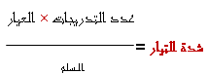  ◄ اتمام العبــــــــــــــارة:  شدة التيار الكهربائي تعبر عــــــــن سرعة تدفق الدقائق الكهربائية عبر النواقل , يرمز لها بالرمــــــــــــز I  و تقاس بجهاز الأمبير متر الــــــذي يربط على التسلسل في الــــــــــدارة الكهربائية و وحدة قياسها هــــــــي الأمبير . ويرمز لها بالرمــــز (A) من أجزائها الميلي أمبيــــر (mA)  و من مضاعفتها الكيلو أمبير (kA) . | التقويم التكويني :  ما هو الجهاز المميز لشدة التيـــــــــــــــــــــــــــــــــار الكهربــــائي ؟ وكيف يربط؟  المصادقة  03 د  التقويم التحصيلي :  تمرين 01  و 02 صفحة 86  المصادقة  05 د
إرساء الموارد المعرفية  06 د | النشــــــــــــــــاط ① : شدة التيار الكهربائي  مفهوم شدة التيار :  أحقق مخطط الدارة الكهربائية:  أتمم الجدول :  6 V 4.5 V 1.5 V دلالة البطارية  شديدة عادية ضعيفة شدة إضاءة المصباح  الملاحظـــــــــــــــــات :  ألاحظ اختلاف شــــــــــدة الإضاءة باختلاف دلالة البطاريــــة .  كلما كانت دلالة البطارية أكبر كلما كانت شدة الإضاءة أشد .  الاستنتــــــــــــــــــاج :  المقدار المميز للتيـــــــــــــار الكهربائي في هذه الحالة هو شدة التيار .  النشــــــــــــــــاط ② : جهاز الأمبير متر  بالاعتماد على الوثيقة 04 ص 79 : ( الكـــتاب المدرســـــي )  الملاحظات :  - نقوم بتصفير الجهاز قبل القيــــــــــــــــــــــــــــــــاس لـحماية الجهاز من  التلف .  - العيار في جهاز الأمبير مترهو شدة التيار الموافـــــقة لأعظم انحراف  للمِؤشر .  - نختار أكبر قيمة له في بــــــــــــــــــداية القياس وذلك لحماية الجهاز من  التلف و التخريب .  العلاقة التي تطبقها لقراءة قيمة شدة التيار الكهربائي على جهاز الأمبير متر هي :  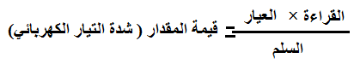  الاستنتــــــــــــاج :  شدة التيار الكهربائي تعبر عن سرعة تدفق الدقائق الكهربائية عبر النواقل , يرمز لها بالرمز I و تقاس بجهاز الأمبير متر الذي يربط على التسلسل في الدارة الكهربائية و وحدة قياسها هي الأمبير . ويرمز لها بالرمز (A) من أجزائها الميلي أمبير (mA) و من مضاعفتها الكيلو أمبير (kA) . |   مخطط الدارة الكهربائية
المراجع : المنهاج , الوثيقة المرافقة , مواقع الانترنيت , الكتاب المدرسي , مذكرات سابقة .
النقد الذاتي :.............................................................................................................................................................................
.................................................................................................................................................................................................

الأستاذ(ة) : المدير(ة) : المفتش(ة) :

المؤسسة :الأمير عبد القادر// تغنيف //. المادة : العلوم الفيزيائية و التكنولوجيا
المستوى : السنة الثالثة ③ متوسط التاريخ : . . ▐ . . ▐ 2020
شــــــــــــــدة التيار الكهربائي

التقويم التشخيصي :
ماذا يقصد بالتيار الكهربائي المستمر؟ ما هو الاتجاه الاصطلاحي لــه ؟
...................................................................................................................................................................................
الوضعية الجزئية :
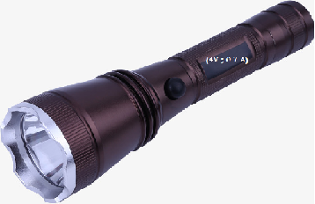
بينما كان أحمد في السوق أعجب بمصباح جيب يحمل الدلالة التالية :
( 4V ; 0. 7A) و لكنه تردد في شرائه .

ساعد أحمد على اتخاذ قراره بالإجابة عما يلــــــــــي :
- ماذا تمثل الدلالة A) 0,7 ( ؟ و عن ماذا تعبر ؟

♯ النشــــــــــــــــاط ① : شدة التيار الكهربائي :
التجربة ① :
لديك العناصر الكهربائية الآتية : بطاريات (1.5V, 4.5V ,9V) , مصباح (6V) , قاطعة , أسلاك التوصيل .

حقق الدارة الكهربائية الموالية بتوصيل في كل مرة بطاريات ذات دلالة (1.5V, 4.5V , 9V) :
أكمل الجدول بعد تحقيق التجربة :
9 V | 4.5 V | 1.5 V | دلالة البطارية
…………… | …………… | …………… | شدة إضاءة المصباح
من خلال الجدول ماذا تلاحظ ؟
الملاحظة : ………………………………………….
فسر تغير شدة اضاءة المصباح بتغير دلالة البطارية المستعملة في الدارة الكهربائية ؟
التفسير : كلما كانت دلالة البطارية ............. كلما كانت ............... الإضاءة ................. .
أستنتج أن : ………….. توهج المصباح يعني ……… في ……….. التيار الكهربائي .
نسمي قيمة التيار الكهربائي بـــ............ التيار الكهربائي و نرمز لها بـ: I (intensité) وحدتها : أمبير (A) (Ampère) نسبة للعـــــــــــــــــــــــــــــــــــــــــــــــــــالــــــــــــــــــــــــــــــــــــــــــــــــــــــــــــــــــــــــــــــــــــــــــــــــــــــــــــــــــــم André Marie Ampère.

♯ النشــــــــــــــــاط ② : جهاز الأمبير متر :

التجربة ② :
لقياس " شدة التيار الكهربائي " نستعمل جهازا يسمى الأمبير متر (Ampère_mètre) يرمز له نظاميا بـ :

لاحظ الوثيقة التالية :
لقياس شدة التيار الكهربائي أتبع الخطوات التالية :

- أربط جهاز الأمبير متر في الدارة على التسلسل (كما هو موضح في الوثيقة)
- اضبط الجهاز على نوع التيار المراد قياسه ( تيار مستمر ).
- مراعاة قطبية الجهاز فالتيار الكهربائي يدخل من القطب الموجب له و يخرج
من القطب السالب .
- قم بـــــــــــــــــــــتصفيرالجهاز قبل القياس لـ(حماية الجهاز من التلف) .
- نشرع في أكبر عيار ( حفاظا على سلامة الجهاز ) و نقلل منه عند الضرورة
للحصول على قراءة مناسبة .

حقق الدارة الكهربائية الموالية :
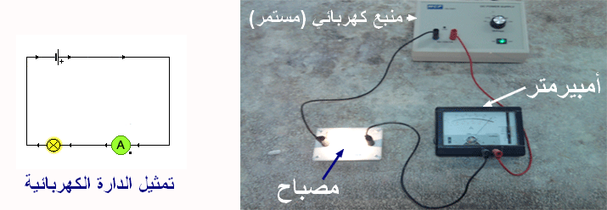

◄ ماذا تلاحظ ؟
ألاحظ عند غلق القاطعة :
- ............ المصباح .
- يشير جهاز الأمبير متر إلى قيمة ............... ثابتة .
◄ اقرأ شدة التيار باستعمال جهاز الأمبير متر .
القراءة (عدد التدريجات) : ................... العيار : ....................... السلم : .......................

عدد التدريجات × العيار ........... × ............
شدة التيار = = = A.........
السلم ....................
◄ الاستنتــــــــــــــــــــــــــــــــــاج :
- شدة التيار الكهربائي تعبر عن سرعة ...................................... عبر النواقل , يرمز لها بالرمز ....
و تقاس بجهاز ...................... الذي يربط على .................. في الدارة الكهربائية .
و وحدة قياسها هي .............. و يرمز لها بالرمز ......... من أجزائها ....... و من مضاعفتها .........

♯ تقويم تحصيلي :
أوصل جهاز الأمبير متر في أجزاء مختلفة من الدارة :
- اقرأ شدة التيار الكهربائي باستعمال جهاز الأمبير متر في كل حالة .
الحالة الأولى : I₁= …….. A الحالة الثانية : I₂= …….. A
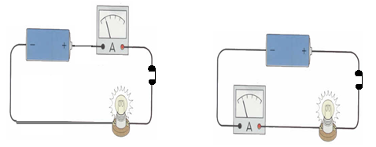
- ماذا تستنتج ؟
الإستنتــــــــــــــــاج : القراءات متساوية . إذن شدة التيار هي .................. في جميع نقاط الدارة .

